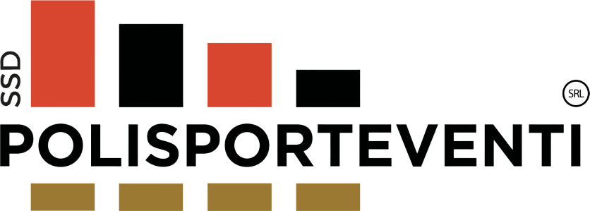

MILAN CAMP - BAREGGIO 2021

27 Giugno – 2 Luglio
NOME: ____________________ COGNOME: ____________________________
Indirizzo _______________________________________ n° ______ Cod. Postale _________
Città _______________________________ Provincia ________________________________
Nazionalità ____________________________________
Data di nascita ______ /______ / ______ Luogo di nascita ___________________________
ALTEZZA CM _________ PESO KG _________ PORTIERE
Società sportiva ______________________________ Ruolo ________________________
Mail del ragazzo /a ____________________________________________________________
CODICE FISCALE (Obbligatorio)
Certificato medico (obbligatorio) redatto in data _____________________
PARENTE / TUTORE
NOME _____________________________ COGNOME ______________________________
Cellulare ___________________________ Cellulare ___________________________
Mail _________________________________________________ (OBBLIGATORIO)
Eventuali allergie _____________________________________________________________
Intolleranze alimentari ? _______________________________________________________
Quota versata City Camp €. 190,00
Inviare la scheda d’iscrizione, la liberatoria dei dati personali e la ricevuta del versamento, all’indirizzo mail: info@calciobareggio2020.com

Coordinate bancarie per il bonifico intestato a: SSD POLISPORTEVENTI SRL:
Banco BPM Via Garibaldi 10 20812 Limbiate MB IBAN IT92N 05034 33260 0000 000 15963
Causale: Partecipazione Milan Camp Bareggio 2021 ragazzo NOME e COGNOME.
www.polisporteventi.it polisporteventi@yahoo.it

